Оглавление: Данное мероприятие прошло под девизом:

«Спорт — это здоровье, спорт — это успех, спорт — это дружба, спорт — сильнее всех!»

**Цель:**

* формирование у обучающихся культуры сохранения и совершенствования собственного здоровья;
* пропаганда здорового образа жизни;
* популяризация здорового образа жизни среди детей, их родителей и педагогов;
* организовать здоровый отдых обучающихся;
* развивать у них силу, ловкость, выносливость, подвижность;
* воспитывать чувство взаимовыручки.

**Задачи:**

* содействие укреплению здоровья и разностороннему физическому развитию школьников;
* воспитание их в духе патриотизма, коллективизма и дружбы, выработка высоких морально — волевых качеств, повышение дисциплины и организованности;
* выявление интересов детей к отдельным видам спорта, привлечение обучающихся к систематическим занятиям физическими упражнениями; пропаганда и популяризация спорта;
* организовать досуг и активный отдых обучающихся;

**Инвентарь:**эстафетные палочки, волейбольные мячи, маленькие обручи, туннели, скамейки, скакалки, модульные полки, резаные буквы слов (мы ловкие, мы смелые, мы умелые).

    Спортивный зал красочно оформлен плакатами, воздушными шарами разных цветов. Под музыкальное сопровождение в зал входят команды, участвующие в соревнованиях, и строятся в шеренгу. В соревнованиях участвуют три команды.(Дети заранее получили домашнее задание: придумать название команды, эмблему, выбрать капитана, подготовить приветствие.)

**Ход мероприятия**

Сегодня здесь, в спортивном зале,

          Мы спорт с весельем совместим.

          И этот славный праздник с вами

          Оздоровленью посвятим.

 Вокруг одни приветливые лица,

          Спортивный дух мы чувствуем вокруг,

          У каждого здесь сердце олимпийца,

          Здесь каждый спорту и здоровью друг.

 Тот победит в соревнованье,

           Кто меток и силён,

           Покажет всё своё уменье,

           Кто духом, телом закалён.

. Пусть дружба объединит детей и взрослых и пусть нас окрылят эти простые слова:

«Спорт — это здоровье, спорт — это успех, спорт — это дружба, спорт сильнее всех!»

**Ведущий:**Сегодня в соревнованиях принимают участие три (Две) команды давайте с ними познакомимся. (Представление команд).

**Клятва участников:**

Для торжественной клятвы всем участникам соревнований встать!

(Звучит торжественная клятва, текст которой оглашает ведущий)

1. участвовать в этих соревнованиях, соблюдая правила, по которым они проходят, и уважать соперника!(Все: «Клянёмся!»)
2. бежать только в указанном судьёй направлении; шаг вправо, шаг влево считается ошибкой! (Все: «Клянёмся!»)
3. на поворотах резко не тормозить и вовремя включать стоп — сигнал!(Все: «Клянёмся!»)
4. подножки соперникам не ставить!(Все: «Клянёмся!»)
5. громче болельщиков не кричать!(Все: «Клянёмся!»)
6. не драться из-за первого приза, но побеждать, соблюдая все правила!(Все: «Клянёмся!»)

Пусть жюри весь ход сраженья

Без промашки проследит.

Кто окажется дружнее,

Тот тогда и победит!

Ведущий: **Ну, вот мы и познакомились с командами. А теперь переходим к эстафетам.**

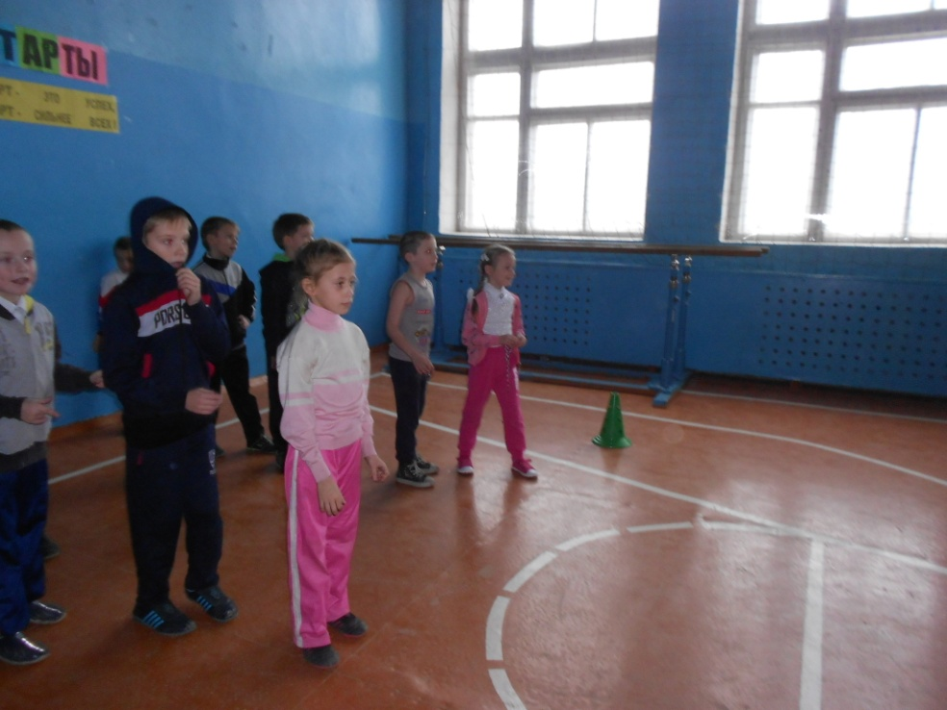

**Конкурс 1** Передай предмет

**(** эстафетные палочки)

Первый участник берет в руки эстафетную палочку, бежит, обегает стойку и возвращаясь к команде передает эстафету следующему участнику. Побеждает команда, закончившая эстафету первой.

**Конкурс 2.** Бег с мячами.

**(** мячей 4)

Бег змейкой с двумя мячами до фишки. Обратно по прямой,  передает эстафету следующему участнику. Побеждает команда, закончившая эстафету первой.

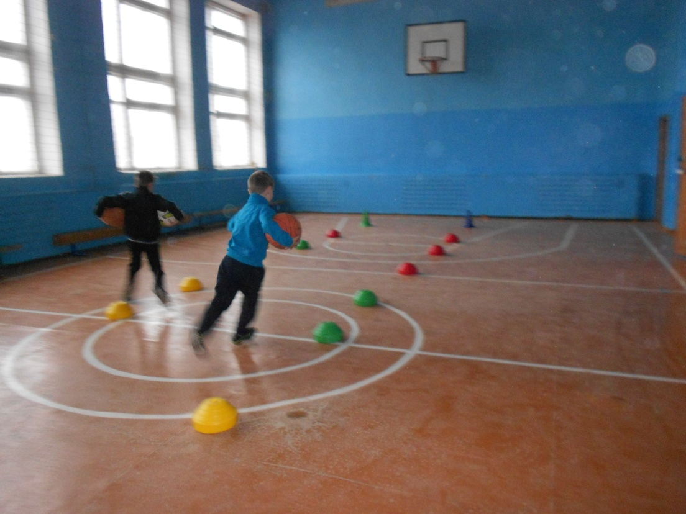

**Конкурс 3**.Весёлый обруч

**(**обручи)

Первый участник бежит с обручем в руке до фишки, одевает обруч на фишку и обегает ее, бежит обратно, передаёт эстафету другому. Следующий участник бежит по прямой забирает обруч, обегает фишку и бежит обратно, передает эстафету другому и.т.д.

**Конкурс 4**.Перекати мяч

**(** баскетбольные мячи)

Катим мяч по скамейке, обегаем ориентир , а обратно бег по прямой с мячом в руке, передаем эстафету другому.

**Конкурс 5**. Преодалей туннель

**(**мячи, туннели, препятствие)

С мячом в руках бежим до препятствия, перепрыгиваем, пролезаем в туннель, обегаем фишку и обратно по прямой. Передаем эстафету другому.

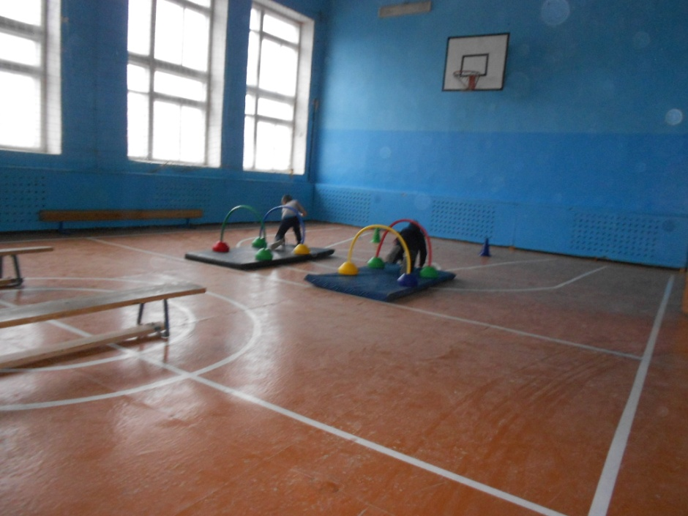

**Конкурс 6** Близнецы(мяч)

Бег парами. Участники сцепляются парами, а внутри мяч. И в таком положении бегут до стойки, обегают и возвращаются, передают эстафету другой паре.

**Конкурс 7.** Лебедь, рак и щука (Конкурс капитанов)

 Однажды лебедь, рак да щука

           Везти с поклажей воз взялись,

           И вместе трое все в него впряглись.

         Капитаны одной рукой берутся за верёвку, располагаясь по линии круга, начерченного на полу. В двух шагах от каждого из участников за кругом устанавливается по кегле. По сигналу игроки начинают тянуться к своей кегле, пытаясь схватить её свободной рукой. Отпускать верёвку запрещается. Победителем считается участник, первым поднявший свою кеглю с пола.

**Конкурс 8** Передал — садись!

 Как ни странно, без битья

          Нет для мячика житья.

          Мяч летит — его лови,

          Но смотри, не урони.

   По сигналу судьи капитаны одновременно бросают мячи впереди стоящим игрокам своих команд. Поймав мяч, игрок бросает его обратно капитану и сразу приседает. Затем капитан бросает мяч второму игроку, а получив его обратно — третьему, и т. д.

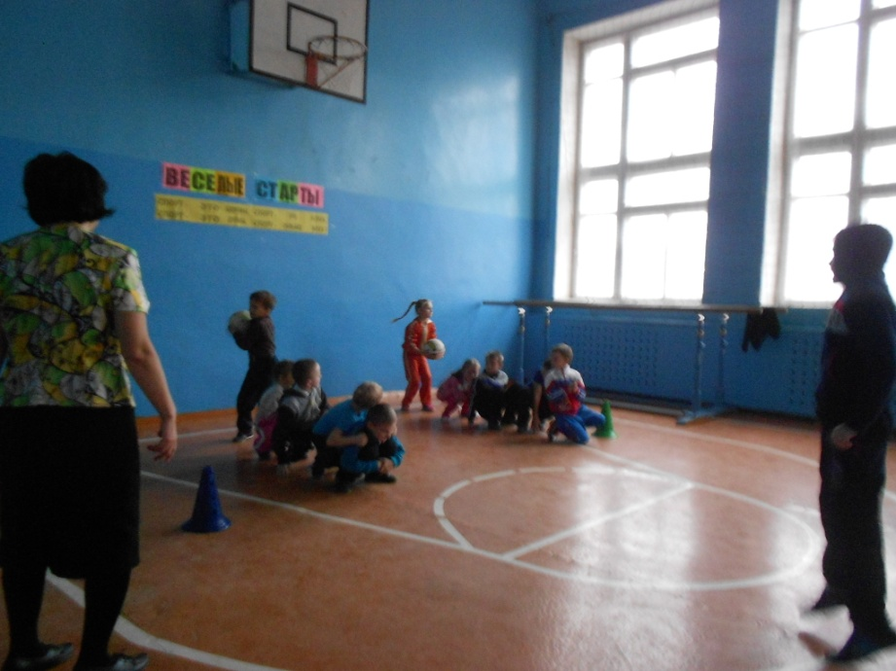

**Конкурс 9.** Перетягивание каната

     Участвует вся команда.

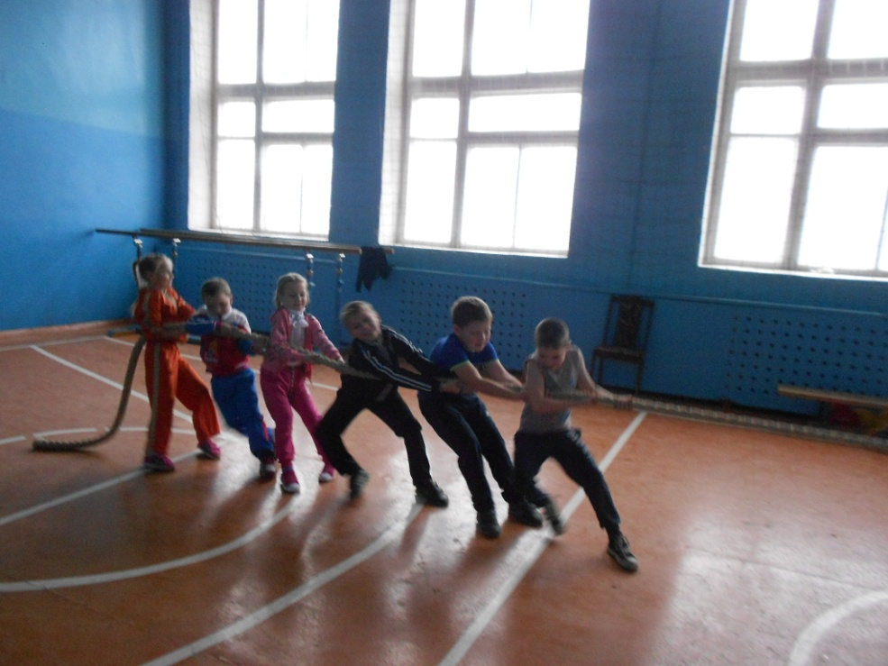

**Конкурс 10** «Смешная эстафета»

  Каждый участник команды бежит с разным заданием:

1. Бег со стаканом воды в руке;
2. Бег с книгой на голове;
3. Бег со связанными ногами;
4. Бег с завязанными глазами;
5. Бег в мешках;
6. Бег в ластах;
7. Бег с одновременным вращением обруча;
8. Бег с мячом между ногами;
9. Бег с ведром и собрать урожай;
10. Бег прыжками.

**Конкурс 11** Собери девиз

Резаные буквы слов (мы, смелые, мы ловкие, мы умелые)

По команде первый участник бежит до фишки, берет одну карточку с буквой и возвращается обратно, передает эстафету другому и т.д. Когда у команды будут все буквы, они собирают всей командой слова. Побеждает команда которая быстрее и правильно соберет слова .

**Во время подведения итогов ведущие проводят «Олимпийскую викторину» со зрителями и болельщиками.**

1.Чем награждался победитель Олимпийских игр Древней Греции?

1. лавровым венком;

б) деньгами;

в) золотой медалью.

2. Какая страна является родиной Олимпийских игр?

 а) Китай;

 б) Греция;

 в) США.

3.Как часто проводятся олимпийские игры ?

1 раз в 2 года

1 раз в 3 года

1 раз в 4 года

4. В какой стране будут проводиться следующие Летние Олимпийские игры 2016 года?

в Бразилии

в Германии

в Англии

**Жюри подводит итоги соревнования. Награждение победителей грамотами и сладкими призами.**

 Наши соревнования подошли к концу.

          И вот подвели мы итоги.

          Какие б ни были они,

          Пускай спортивные дороги

          Здоровьем полнят наши дни.

 Сегодня стали вы сильнее!

          Сегодня стали вы дружнее!

          Сегодня проигравших нет!

          Есть просто лучшие из лучших!

Пусть этот день запомнит каждый,

          Задор его с собой возьмёт.

Со спортом кто подружится однажды,

          Сквозь годы эту дружбу пронесёт.

 В спорте, как в жизни, всё течёт, всё меняется. Одни чемпионы сменяют других, новые соревнования приходят на смену предыдущим. Спорт — это не только рекорды. Это прежде всего стартовая площадка в Страну здоровья, бодрости и хорошего настроения.

В мире нет рецепта лучше

Будь со спортом не разлучным.

Проживешь ты до ста лет!

Вот тебе и весь секрет!

Праздник нам кончать пора

Крикнем празднику – Ура!